Список изменений Paragraf 3.17.9.13
- Устранена проблема при добавлении потока/подгруппы.
- Исправлена ошибка в СМИР/ база ссылок (были урезаны ссылки).
- Исправлена ошибка при переходе к объекту в новом списке.
- Частично решена проблема с долгой загрузкой школы в район и формированием файла экспорта. Добавлено создание полного файла лога при импорте в район.
- Возвращено пропавшее поле «Тип» для УП начального и основного образования.

Список изменений Paragraf 3.17.9.7
- В Знаке добавлена выгрузка файлов с устными ответами.
- При импорте ПТП передаётся поле «Контроль». Значения в этом поле должны соответствовать сокращённому или полному наименованию контроля, которые имеются в списке
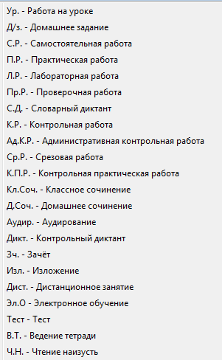
- При приёме сотрудника из уволенных правильно вычисляется значение в поле «Статус сотрудника».
- В СМИР в таблице «Отсутствуют утверждённые ПТП» правильно учтены ПТП по предметам, делящимся на потоки.
- Устранена проблема возникающая при сортировке ПТП.
- Решена проблема с нагрузкой при удалении потоков. Теперь удаляются связи с нагрузками и очищается преподаватель.
- Устранена проблема при создании подгруппы в планах внеурочной деятельности (были видны только 15 последних предметов).

